Задание№4

1. Найди растение по фотографии.
2. Выбери необходимый инвентарь для ухода за ними.
3. Распредели обязанности.
4. Выполни необходимый уход по плану.
5. Выбери правильное название растения и установи табличку.
6. Определи и поставь растение в соответствии с его световыми потребностями.

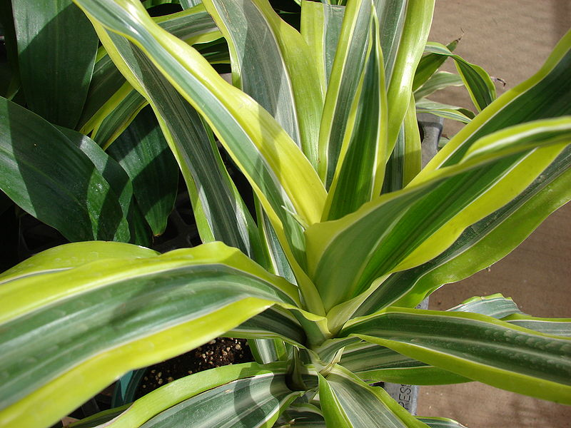

План работы:

1.Полив растения.

2.Рыхление почвы.

3.Удаление пыли с листвы.

4. Протри цветочный горшок.

5.Приведи в порядок рабочее место.

Задание№4

1. Найди растение по фотографии.
2. Выбери необходимый инвентарь для ухода за ними.
3. Распредели обязанности.
4. Выполни необходимый уход по плану.
5. Выбери правильное название растения и установи табличку.
6. Определи и поставь растение в соответствии с его световыми потребностями.

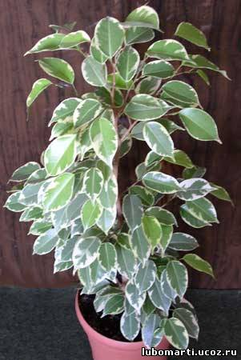

План работы:

1.Полив растения.

2.Рыхление почвы.

3.Удаление пыли с листвы.

4. Протри цветочный горшок. 5.Приведи в порядок рабочее место.

Задание№4

1. Найди растение по фотографии.
2. Выбери необходимый инвентарь для ухода за ними.
3. Распредели обязанности.
4. Выполни необходимый уход по плану.
5. Выбери правильное название растения и установи табличку.
6. Определи и поставь растение в соответствии с его световыми потребностями.

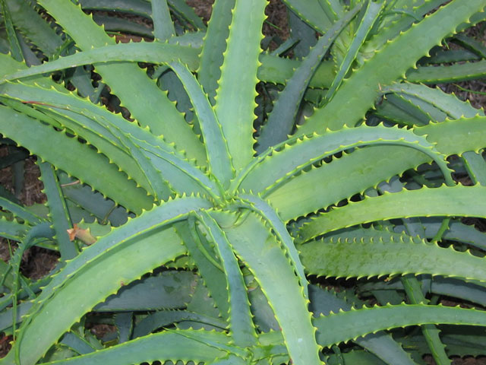

План работы:

1.Полив растения.

2.Рыхление почвы.

3.Удаление пыли с листвы.

4. Протри цветочный горшок.

5.Приведи в порядок рабочее место.